**Állatorvosi rendelő**

Készítse el az alkalmazást Windows formos alkalmazással!

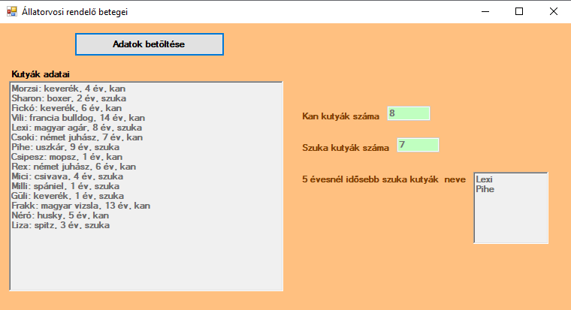

Adatok beolvasása gomb megnyomása:

* A kutyak.txt fájlban szereplő adatok beolvasása listába, fájl tartalma soronkét ;-vel elválasztva: név, fajta, nem, életkor sorrendben
* Az adatok listába olvasása után egy üzenet ablak jelenik meg, melyben kiírja: „Adatok betöltve!”
* Fájl tartalmának kiíratása a kutyák adataihoz a minta szerint
* A kan kutyák számának kiíratása
* A szuka kutyák számának kiíratása
* Az 5 évesnél időseb kutyák számának kiíratása, mindegyik külön sorban

A formon szereplő elemek a gomb kivételével ne legyenek engedélyezve a felhasználó számára!

Ha a felhasználó ismételten megnyomja a gombot, akkor törölje az előzőleg kiírt adatokat, majd úgy fusson le a metódus!